本报记者杨涛报道 国际周即将开幕，从昨天开始，来自世界各地的“大腕儿”纷纷先期抵达北京。出于时间和效率的考虑，这些商界、金融界的巨头不乏乘坐专机赶来的，首都机场专机坪昨天一天已经停了4架公务机，专机落地后立即由武警专门看守。
简报
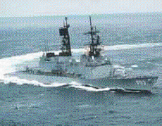
中新网北京5月15日消息：国际奥委会在北京时间今晚通过其官方网站公布了国际奥委会评估团对5个申办城市的评估报告，北京、巴黎、多伦多处于领先集团。

４月２４日，美国国防部一位高级官员称，国防部官员与一个台湾代表团会面，协商了美国向台湾出售武器装备的事宜。４月２３日，美国有线电视新闻网首先放出风来，说布什总统采纳了国防部长拉姆斯菲尔德等高官和顾问们的建议
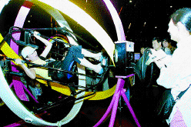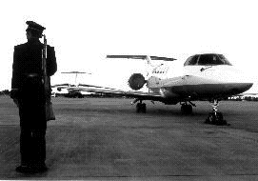本报讯一张精美的封套，内夹两张光盘：《宇宙与人》和《中国载人航天事业史》，今天开幕的宇航科技馆的门票显得与众不同。最有特点的是打开后你可以写下你寄予航天的愿望，由工作人员统一收集扫入电脑，将来刻制成光盘，随下次的火箭发射会把你的心愿送入太空
The end
本报记者杨涛报道 国际周即将开幕，从昨天开始，来自世界各地的“大腕儿”纷纷先期抵达北京。出于时间和效率的考虑，这些商界、金融界的巨头不乏乘坐专机赶来的，首都机场专机坪昨天一天已经停了4架公务机，专机落地后立即由武警专门看守。

姓名：张小卉 电话：0765-6677127信箱：yuyan629@163.net
班级：初一（2）班

